《道场拖尾小魔船》

   标签：第一空性法      2016-3-12  作者：依果

依果(605002560)   
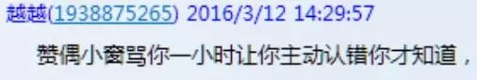

赞，比刷屏者还厉害。基本闲爆了。  
IMG_257   
依果(605002560)   
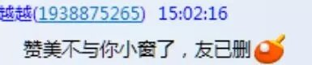

赞，骂完就删，玩得挺嗨啊！  
小心反噬。  
IMG_259

依果(605002560)   
赞，@越越 你闲爆了，自己还没觉醒实证，还操心它人。无明啊！  
IMG_260   
我都从来不小窗（私下），敲锣边，你@越越 就能行？  
没有可能，只会帮倒忙。  
越越(1938875265)   
所以不再管了，早知上次不该劝，让体验者继续IMG_261   
依果(605002560)   
赞，只能说明，你比我闲爆了。  
IMG_256

实相是@越越 在道场里捣乱。  
IMG_256

在后台捣乱。  
在道场法船后面想开小灶。  
道场早已明令禁止的。  
除非脱离道场了，随便了。  
住在边境的精灵(848912498)   
赞，课外非法补习班，哈哈IMG_264   
依果(605002560)

IMG_256  
赞，法船后面的拖尾小魔船。

IMG_256  
赞美外挂。

依果(605002560)

赞，成文：《道场拖尾小魔船》  
越越(1938875265)

赞，再说什么，无视了。  
若水(2033019385)

赞，傻比就是可爱IMG_267 你做得到吗？IMG_268

依果(605002560)   


赞，答：做不到，只做拖尾小魔。 